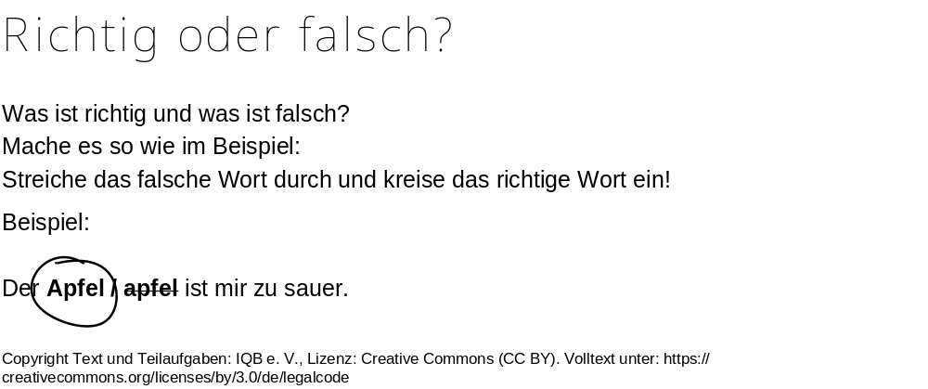
Teilaufgabe 1:
Teilaufgabe 2:

